EE6094

CAD for VLSI Design

Programming Assignment 2 Report

Student Name:顏郁芩

Student ID:106501001

1. 題目描述

用C++設計一個程式完成Quine-McCluskey和Patrick_Method的邏輯化簡。

Quine-McCluskey要找Prime的項，Patrick_Method要從prime項中找出cover最大的。

1. 實現過程

主架構分成讀輸入data、Quine-McCluskey、Patrick_Method這三個部分

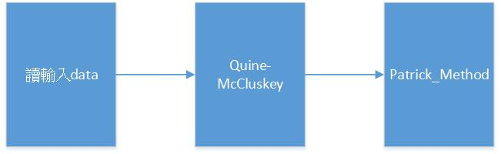

讀輸入data完成之後read_done=0，跳到下一階段。

Quine-McCluskey完成之後prime_done=0，跳到下一階段。

Patrick_Method做完之後才是全部完成。

第一部分：讀輸入data

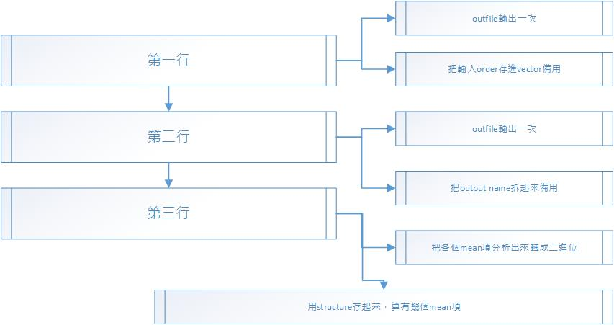

第一行和第二行因為輸入和輸出相同所以可以直接outfile，第三行存進contain的structure中當作最初始的column，下一階段會使用到。

第二部分：Quine-McCluskey

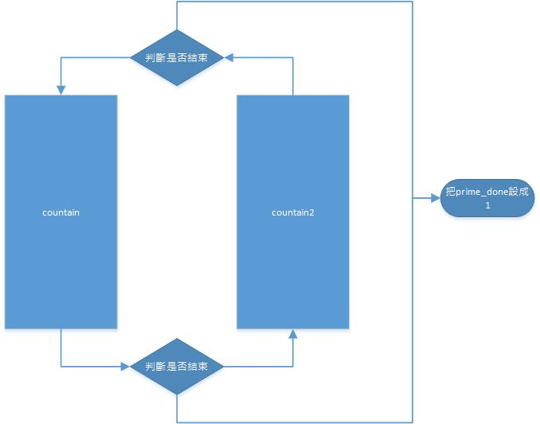

因為不知道總共會做幾輪所以自己採用兩組contain組的方式來實現，化簡一次會判斷一次是不是全部的項目都是prime了，要是為是，則把prime_done設成1，跳到下一階段執行；要是為否則繼續進行下一輪的化簡。

另外途中找到的prime項要存進放primary的structure，經過整理後放到vector<structure>，下一階段要用。

在存進去primary的structure之前要先搜尋一下該形式的prime項是不是已經在裡面了。

|  |  |  |
| --- | --- | --- |
|  | 資料來源 | 存進去 |
| 偶數次(包含0) | Countain | Countain2 |
| 奇數次 | Countain2 | Countain |

Structure的架構：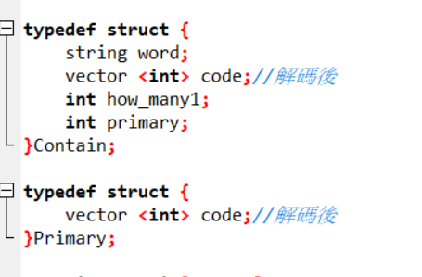

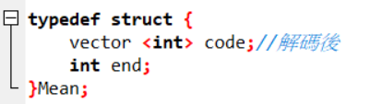第三部分：Patrick_Method

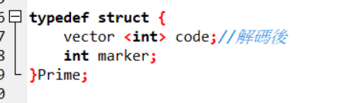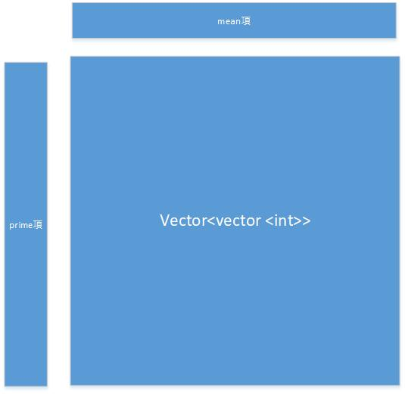

利用兩組vector<structure>存放mean還有prime項(structure包含儲存code的vector項還有標示的int項)，執行步驟如下：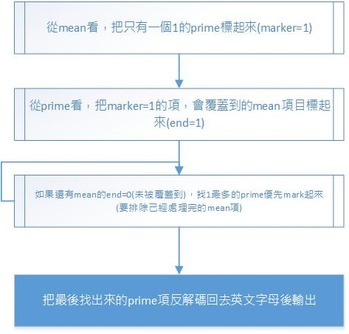

1. 程式碼

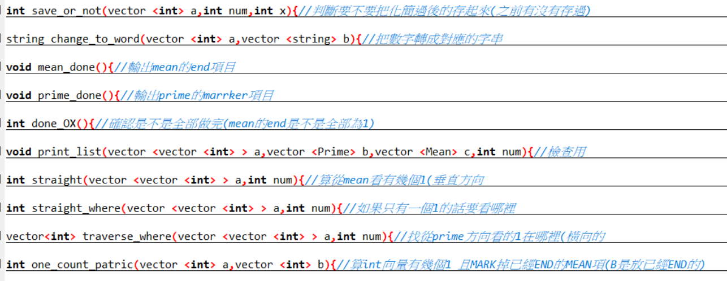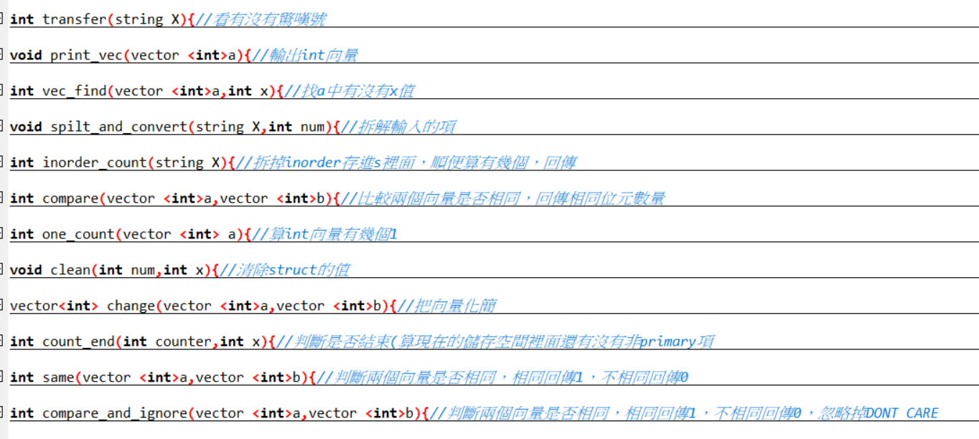這次因為有很多函數可以重複使用或是從main另外拉出來寫比較方便所以以下這次用到的函數縮圖，各函數的功用用註解方式寫在後面。

1. 結論

這次自己實現這個程式碼的方式是用之前比較少用的一維以及二維vector，也是第一次將struct放到vector裡面做儲存。

學到了不少新的程式碼應用方式。

還有經過這份作業也更了解了Quine-McCluskey和Patrick_Method的執行方式與細節。

1. 參考資料

<https://ramihaha.tw/c-program-container-vector-array-linklist/>

[C++程式設計] 學習筆記─容器 vector的使用(二維陣列與二維串列)

<https://www.cnblogs.com/oomusou/archive/2008/08/01/vector_struct.html>

(原創) 如何將struct塞進vector? (C/C++) (STL)

<https://crmne0707.pixnet.net/blog/post/318479072-c%2B%2B-%E8%BF%AD%E4%BB%A3%E5%99%A8-iterator>

C++ 迭代器 iterator

<https://mropengate.blogspot.com/2015/07/cc-vector-stl.html>

C/C++ - Vector (STL) 用法與心得完全攻略

<https://dangerlover9403.pixnet.net/blog/post/98733652-%5B%E6%95%99%E5%AD%B8%5Dc++-vector%E8%A9%B3%E7%B4%B0%E7%94%A8%E6%B3%95>

C++ Vector的詳細用法